از فرمول قضیه کار، معادلات (3.6)، می توان برای محاسبه این معادل ها استفاده کرد.

نیروهای گره ای به عنوان

$\int_{Γ_{Q}}{t^{T}}$ $δu dΓ = \int_{Ω_{Q}}{σ^{T}}δε dΩ$ (6.23)

برای تقریب المان محدود، معادلات (6.2) - (6.6)، تغییرات مجازی دلخواه،

تعریف شده بر حسب عنصر جابجایی گره $\hat{u}$، به ترتیب به عنوان

$δu= ϕ \hat{δu}$ (6.24)

و

$δε=L \hat{δu}=L ϕ \hat{δu} =B\hat{δu}$ (6.25)

در نهایت منجر به معادله نهایی می شود

$\int_{Γ_{Q}}{ϕ^{T}}$ $t dΓ = \int_{Ω_{Q}}{B^{T}}DBu dΩ$

برای هر عنصر محدود UQ دامنه محلی، سمت چپ معادله (6.26) نشان دهنده نیروهای گره ای معادل کشش های مرزی، بدیهی است که با اجزای صفر برای گره Q.

بنابراین، از آنجا که تعادل کشش های مرزی $Ω_{Q}$ دامنه محلی، نشان داده شده است

توسط معادله (6.8)، محاسبه شده در یک فرآیند حاصل از بخش به بخش، همانطور که در نشان داده شده است

معادله (6.9)، با حاصل نیروهای گرهی معادل، یکسان است که با سمت چپ معادله (6.26) یعنی

$\int_{Γ_{Q}}{t} dΓ= \sum_{j=I}^{n_{i}}{\int_{Γ_{Q}}{t_{j}} dΓ ≡\sum_{j=I}^{n_{i}}{\int_{Γ_{Q}}{{ϕ^{T}t}_{j}} dΓ , } }$ (6.27)

می توان نتیجه گرفت که ماتریس سختی موضعی معادله (6.8) که معادله (6.11) است.

معادل سمت راست معادله (6.26) یعنی

$k_{Q}$ = $\sum_{j=I}^{n_{i}}{\int_{Γ_{Q}}{{n_{j}DB}_{j}} dΓ≡ \sum_{j=I}^{n_{i}}{\int_{Ω_{Q}}{{B_{j}^{T}DB}_{j}} dΩ , } }$ (6.28)

که نشان دهنده ماتریس سختی FEM استاندارد است ( روش اجزاء محدود ) این ثابت می کند که محلی است

فرمول های LFEM و ILFEM سیستمی از معادلات جبری را ایجاد می کنند که معادل است به یکی از تولید شده توسط فرمول جهانی استاندارد FEM، ارائه همان خطی مش المان محدود مثلثی استفاده می شود.

بنابراین، هر دو فرمول جهانی و محلی از روش المان محدود به همان راه حل منجر می شود، برای همان مش المان محدود مثلثی گسسته سازی. این بدان معناست که هرگاه این فرمول بندی ها از روش اجزای محدود

همان تقریب المان محدود مثلثی را در نظر بگیرید، آنها به همان جواب منتهی می شوند دقتی که فقط به گسسته سازی استفاده شده بستگی دارد یک نکته مهم، در رابطه با کارایی محاسباتی فرمول های محلی LFEM و ILFEM، هر زمان که یک کرنش ثابت مثلثی المان محدود گسسته سازی مش در نظر گرفته شده است، باید

تاکید شود. فرمول‌های محلی ماتریس سختی جهانی را تولید می‌کنند بدنه، در یک محاسبه گره به گره، همانطور که در معادلات (6.21) و (6.22)، برای گره Q. در نتیجه، برای هر عنصر محدود مش مثلثی،

فشار ثابت از این عنصر سه بار ارزیابی می شود تا سهم عنصر برای آن محاسبه شود

سفتی گره مربوطه، همانطور که به صورت شماتیک در شکل 8 نشان داده شده است، برای گره های عنصر

P، Q و R. این باعث می شود فرمولاسیون های محلی LFEM و ILFEM احتمالاً کارایی کمتری نسبت به فرمولاسیون های محلی داشته باشند. FEM استاندارد، که در آن سختی هر عنصر محدود فقط یک بار محاسبه می شود، هرچند که آن را انجام می دهد باید ردیف به ردیف در ماتریس سختی جهانی بدنه مونتاژ شود.

پشتیبانی فشرده و دامنه محلی، هر گره مش المان محدود، هستند ویژگی های کلیدی که منجر به استقلال معادلات تعادل تولید شده در هر یک می شود دامنه محلی این استقلال یکی از ویژگی های بسیار مهم المان محدود محلی است فرمول‌بندی‌هایی که امکان استفاده از دامنه‌های محلی را می‌دهد، به طور همزمان با مدل‌های مختلف فرمولاسیون، یا استفاده از غنی سازی یک ماتریس سفتی گره خاص، بدون افزایش درجه آزادی گره، در حوزه های محلی به راحتی تعریف شده است.

**7. نتایج عددی**

این بخش برخی از نتایج عددی را برای نشان دادن دقت و کارایی آن ارائه می‌کند فرمول‌بندی‌های جدید، هم محلی و هم عنصر محلی یکپارچه، بدون مش و محدود روشهای عددی. از هنجارها می توان برای تخمین خطا در جابجایی و انرژی استفاده کرد. این خطاها هنجارها را می توان به ترتیب تعریف کرد

$\left\|u\right\|= {\left[\int_{Ω}{{(u-u_{exact})}^{T}(u-u_{exact})dΩ}\right]}^{1/2}$ (7.1)

و

$\left\|ε\right\|= {\left[\int_{Ω}{{(ε-ε_{exact})}^{T}D(ε-ε_{exact})dΩ}\right]}^{1/2}$ (7.2)

که در آن u و ε به ترتیب نشان دهنده نتایج عددی جابجایی و کرنش هستند، در حالی که $u_{exact}$ و $ε_{exact}$ مقادیر متناظر راه حل دقیق را نشان می دهند.

7.1 معیار 1 – تست پچ

به عنوان اولین مشکل معیار، تست پچ استاندارد را در نظر بگیرید، تحلیلی از یک مستطیل صفحه بارگذاری شده توسط یک کشش عادی یکنواخت اعمال شده در لبه بالایی، با جابجایی مناسب محدودیت ها در لبه پایین، همانطور که در شکل 10 نشان داده شده است. صفحه در یک صفحه فرض می شود

شرایط تنش و پارامترهای مواد عبارتند از مدول یانگ E = 1.0 و پواسون

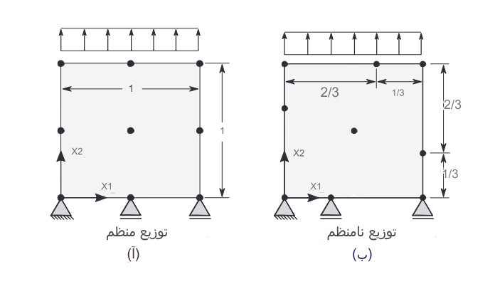

نسبت ν = 0.25. صفحه با نه گره، که در دو پیکربندی گره ای مرتب شده اند، گسسته شده است که در آن یکی منظم و دیگری نامنظم است، همانطور که در شکل 10 نشان داده شده است. مستطیل شکل محلی دامنه های یکپارچه سازی $Ω_{q}$ در نظر گرفته شد.

در هر طرف دامنه محلی، LMFM بود با هشت نقطه مربع گاوس اعمال شد، در حالی که ILMFM با یک ادغام اعمال شد نقطه در مرکز بخش

نتایج به‌دست‌آمده، نشان‌داده‌شده در شکل 11، یک جابجایی خطی در لبه‌های جانبی است.و یک جابجایی ثابت در لبه بالایی. تنش نرمال در جهت بارگذاری است ثابت است و همانطور که انتظار می رود تنش برشی در صفحه وجود ندارد.

7.2 بنچمارک 2 - تیرهای کنسول

به عنوان یک مشکل معیار دوم، یک تیر کنسول با ابعاد L $×$ D و را در نظر بگیرید با عمق واحد، تحت یک کشش سهموی در انتهای آزاد، همانطور که در شکل 12 نشان داده شده است. پرتو در حالت تنش صفحه فرض می شود و کشش سهموی به صورت تعریف می شود

(7.3)

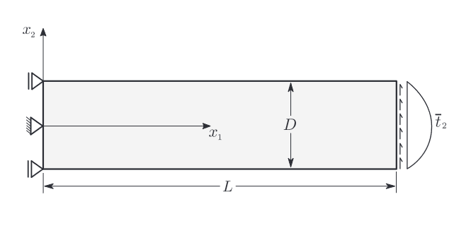

جایی که I= $D^{3}/12$ ممان اینرسی است. ویژگی های مواد تیرهای کنسول گرفته شده است به عنوان مدول جوان E = 3.0 $×{10}^{7}$ و نسبت پواسون

ν = 0.3 و ابعاد پرتو D = 12 و L = 48 هستند. نیروی برشی P = 1000 است.

7.3 گسسته سازی بدون مش

به منظور بهبود دقت یک مدل عددی بدون مش، گسسته سازی نیاز به یک پالایش مناسب $r_{Ω_{s}}$ و $r_{Ω_{q}}$، از طریق تعیین پارامترهای $a_{s}$ و $a_{q}$ تعریف شده در معادلات (5.22) و (5.23) به ترتیب. به طور کلی پارامترهای گسسته سازی هستند به ترتیب $a_{s}>1.0$ و $a_{q}<1.0$ در نظر گرفته می شوند. در واقع، برای $r_{Ω_{s}}$ با اندازه کوچک، الگوریتم تقریب MLS ممکن است منفرد باشد و تابع شکل نمی تواند باشد

ساخته شده است، زیرا گره های کافی در ما برای درون یابی وجود ندارد. از سوی دیگر، دامنه های محلی $Ω_{q}$ می توانند همپوشانی داشته باشند. با این حال، اندازه $r_{Ω_{q}}$ باید اطمینان حاصل کند که محلی است دامنه، از گره های داخلی، به طور کامل در حوزه راه حل است، بدون قطع کردن مرز بدن

برای بدست آوردن مقادیر مناسب پارامترهای گسسته سازی، برای معیار مشکل، یک تحلیل پارامتریک با چهار گسسته سازی منظم از آن انجام شد

تیر کنسول، با گره هایی که از آنها گره با 165 گره در شکل 13 نشان داده شده است. نتایج به دست آمده

برای این تحلیل پارامتری، نشان داده شده در شکل 14، به وضوح نشان می دهد که مقادیر بهینه است از پارامترهای گسسته $a_{s}=4.5$ و $a_{q}=0.5$ هستند که، بنابراین، مقادیر هستند برای کاربردهای ارائه شده در این مقاله در نظر گرفته شده است.

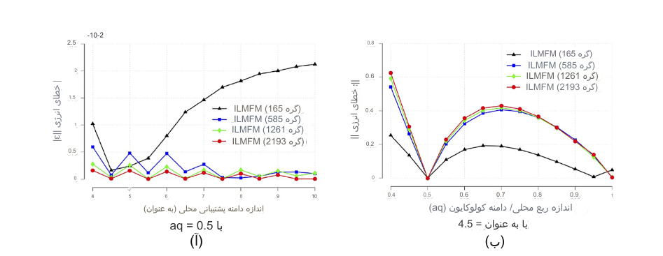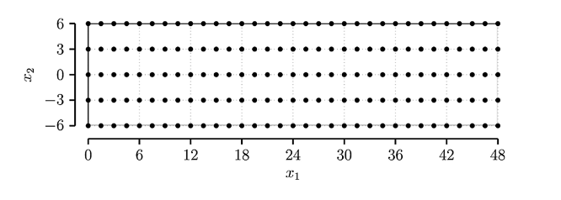

نکته: $a_{s}$ و $a_{q}$ به ترتیب در معادلات (5.22) و (5.23) تعریف شده اند که با چهار انجام شده است.

گسسته‌های منظم تیر کنسول، با 33 $×5=165, 65×9=585,97×13=1,261$

و 129 $×17=2,193$ گره

دامنه های محلی مستطیلی $Ω_{q}$ برای محاسبه معادلات تعادل در نظر گرفته شد. درحالیکه در

در مورد ILMFM، ادغام با 1 نقطه، در مرکز هر طرف $Ω_{q}$، در در مورد LMFM، ادغام با 10 نقطه مربع گاوس، در امتداد انجام شد.

هر مرز $Ω_{q}$، همانطور که به صورت شماتیک نشان داده شده است، به ترتیب در شکل های 5 و 4. یک مرتبه اول

مبنای چند جمله ای در تقریب MLS هر دو روش مش فری استفاده شد.

برای حل مشکل معیار، یک توزیع گره منظم، نشان داده شده در شکل 13، با گسسته سازی 33 $×5=165$ گره در نظر گرفته شد.

7.4 جابجایی و تنش بدون مش

جابجایی های به دست آمده با LMFM و ILMFM، ارائه شده در شکل 15، بسیار خوب را نشان می دهد.

توافق با نتایج مربوطه از راه حل دقیق. هنجارهای خطا در جابجایی

$u=6.69×{10}^{5}$ و در انرژی $ε=1.58×{10}^{3}$ با ILMFM برای این نسبتا به دست آمد

پیکربندی گره درشت همانطور که در شکل 16 نشان داده شده است، تنش های محاسبه شده در مرکز

تیری که $X_{1}=\left.L\right|2$ و $x_{2}∈\left[-D/2,D∕2\right]$ است، نیز مطابقت بسیار خوبی با نتایج مربوط به راه حل دقیق.

7.5 عملکرد ILMFM

عملکرد بسیار مرتبط ILMFM یکی از ویژگی های کلیدی این روش عددی جدید است.ادغام خطی با یک نقطه مرکزی در هر بخش از مرز محلی در نظر گرفته می شود. نقاط اضافی را می توان با تقسیم بندی قسمت مرزی در نظر گرفت. این کاغذ بخش‌های یکسانی را در هر طرف دامنه محلی در نظر می‌گیرد که منجر به فاصله مساوی می‌شود .بنابراین، ارزیابی عملکرد روش، به عنوان تابعی از اهمیت است تعداد نقاط ادغام یا بخش هایی که در هر طرف دامنه محلی تعریف شده است. شکل 17رفتار هنجار خطا در انرژی ε ازILMFM را بر حسب تعداد نشان می دهدنقاط ادغام، برای گسسته سازی گره های $33×5=165$. برای مقایسه، خطاهنجار LMFM، محاسبه شده با 10 نقطه ادغام گاوس در هر طرف دامنه محلی، نیز ترسیم شده است.

مشاهده می شود که مقدار کمتر هنجار خطای ILMFM به صورت یکنواخت است به مقدار بالاتر هنجار خطای LMFM، به عنوان تابعی از تعداد همگرا می شود نقاط ادغام حداقل مقدار خطا همیشه فقط برای یک مورد به دست می آید نقطه ادغام در هر طرف دامنه محلی. این یک نتیجه بسیار مهم است که

شواهد نشان می دهد که ILMFM همیشه به نتایج بسیار بهتری نسبت به نتایج به دست آمده منجر می شود بحث در مورد این رفتار یک تفسیر فیزیکی از نتایج را در نظر می گیرد را دنبال می کند. قضیه انرژی پتانسیل کل منجر به یک کران بالای کرنش می شود انرژی، که مربوط به یک مرز پایین تر از سختی محلول دقیق است که در واقع در بدن ته نشین می شود. بنابراین، فرمول‌بندی روش‌های عددی محلی پایین‌تر را نشان می‌دهد محدود انرژی کرنش که منجر به تخمین بیش از حد سختی سیستم می شود.

بنابراین، همانطور که شکل 17 نشان می دهد، محلول LMFM همیشه سفت تر از محلول است ILMFM، با یک نقطه ادغام به دست می آید، که همیشه به راه حل دقیق بسیار نزدیک است از مشکل هنگامی که بخش های اضافی، با یک نقطه ادغام، در نظر گرفته می شوند ILMFM، محلول آن به طور یکنواخت به محلول LMFM همگرا می شود و از این رو، می توان آن را نتیجه گرفت که نقاط ادغام اضافی به طور یکنواخت سفتی را افزایش می دهد ILMFM، تنها با یک نقطه ادغام به دست آمده است.

بهترین راه حل همیشه از آن به دست می آید سختی کمتر ILMFM که تنها با یک نقطه ادغام در هر طرف به دست می آید دامنه محلی این رفتار الگوی مشترک تمامی نتایج عددی این مقاله است. توجه داشته باشید که بهبود دقت راه حل، ناشی از کاهش ادغام، داشته است

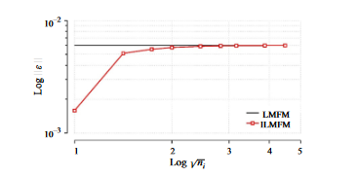

**نکته(ها):** LMFM، محاسبه شده با 10 نقطه گاوس در هر طرف دامنه محلی،همچنین برای مقایسه ترسیم شده است. ILMFM به صورت یکنواخت به LMFM همگرا می شود، به عنوان یک تابع تعداد نقاط ادغام، با بهترین نتیجه ILMFM به دست آمده است برای یک نقطه ادغام در هر طرف دامنه محلی

قبلاً در جابجایی استاندارد FEM فرض شده به عنوان اقدامی برای جلوگیری استفاده شده است مشکلات قفل کردن عناصر کاملاً یکپارچه به عنوان نتیجه نهایی این بحث، این است ذکر این نکته مهم است که یکپارچگی کاهش یافته، توسط محلی یکپارچه خطی انجام شده است روش های عددی ارائه شده در این مقاله، منجر به هیچ نوع ناپایداری کاذبی نمی شود.

این رفتار نتیجه مستقیمی از داشتن مجموعاً چهار نقطه ادغام در مورد است ILMFM، برای محاسبه سختی مربوط به هر گره محلی که، بنابراین، مانع از بر خلاف روش‌های ادغام گره‌ای بدون تولید حالت‌های کاذب انرژی صفر پایدارسازی. در واقع، ادغام گره در روش‌های مش‌فری منجر به ناپایداری می‌شود با توجه به این واقعیت که هر گره با یک دامنه پشتیبانی همراه است، که در آن تابع شکل است مشتقات برای محاسبه سفتی گره یکپارچه می شوند.

این نشان می دهد که هر یکپارچه سازی دامنه تنها با یک نقطه ادغام مرتبط است، آن گره است. از این رو زمانی که تنها یک نقطه ادغام برای توابع مرتبه بالاتر، به غیر از کرنش ثابت، در نظر گرفته می شود یکپارچگی گره باعث ناپایداری می شود.

7.6 دقت و همگرایی ILMFM

آزمایش دیگری برای ارزیابی دقت محلول و همگرایی ILMFM انجام شد. سه گسسته منظم تیرهای کنسول، با $65×9=585و97×13=1و261$ و $129×17=2و193$ گره در نظر گرفته شد. ILMFM با یک نقطه ادغام، روی اعمال شد هر طرف دامنه محلی، در حالی که LMFM با 10 نقطه ادغام گاوس، برای استفاده شد مقایسه شکل 18 نتایج مربوط به دقت حل و نرخ همگرایی را نشان می دهد به دست آمده. همانطور که می توان به وضوح مشاهده کرد ILMFM، با یک نقطه ادغام در هر طرف محلی دامنه، همیشه بسیار دقیق تر از LMFM است، با نرخ همگرایی پایدار بالاتر نسبت به LMFM.

7.7 شماره وضعیت ILMFM

هنگامی که روش های عددی جدید توسعه می یابند، محاسبه شرایط بسیار مهم است تعداد ماتریس سختی جهانی مربوطه، کران بالایی برای تقویت خطاها

در خواص و بارهای ساختاری، برای اطمینان از اینکه ماتریس سختی به خوبی شرطی شده است. این

نکته(ها): در هر طرف دامنه محلی، ILMFM با 1 نقطه ادغام، در هر یک اعمال شد. سمت دامنه محلی، در حالی که LMFM از 10 نقطه ادغام گاوس استفاده می کند. ILMFM یک اجرای فوق العاده

تجزیه و تحلیل برای LMFM و ILMFM، و همچنین برای FEM استاندارد، در انجام شد

به منظور مقایسه اعداد شرایط مربوطه این مقایسه انجام شدبا استفاده از گسسته سازی منظم تیرهای کنسول، با 33×5=1,65,65×9=585 و

129×17=2,193گره و یک مش FEM که از همان توزیع گرهی با استفاده ازالمان های محدود چهار ضلعی دوخطی، که منجر به مش هایی با مجموع می شود،

32×4=128,64×8=512,97×13=1,261و128×16=2,048 عناصر محدود. جدول 1 و شکل 19نتایج به‌دست‌آمده در این تحلیل را ارائه می‌کند، جایی که می‌توان مشاهده کرد که ILMFM همیشهعملکرد بهتری نسبت به روش های دیگر دارد، با مقادیر کوچکتر عدد شرط، زوج

عملکرد بهتر از مقادیر FEM برای همه توزیع های گرهی. این گواه روشنی ازسطح بالای کارایی عددی ILMFM.

آزمون دیگری برای تجزیه و تحلیل تأثیر تعداد نقاط ادغام انجام شد

ILMFM در شماره شرط ماتریس سختی جهانی. تجزیه و تحلیل انجام شد

برای ILMFM و LMFM برای مقایسه، با توزیع گرهی یکسان 129×17=2,193 گره هایی که در تست قبلی استفاده شده اند. نتایج به دست آمده، ارائه شده در شکل 19، نشان می دهد که شماره شرط ILMFM همیشه کمتر از تعداد متناظر LMFM است. به عنوان تعداد نقاط ادغام افزایش می یابد، تعداد شرط ILMFM افزایش می یابد به طور یکنواخت، از یک مقدار حداقلی که مربوط به یک نقطه ادغام منفرد است

هر طرف دامنه محلی، تا زمانی که در نهایت به حد بالایی که مطابقت دارد همگرا شود به مقدار شماره شرط LMFM. این رفتار، یک پیامد طبیعی است کاهش ادغام انجام شده توسط ILMFM، در نهایت تضمین می کند که ماتریس سفتی از

ILMFM، با 1 نقطه در هر طرف دامنه محلی، همیشه به خوبی شرطی شده است.

7.8 کارایی محاسباتی ILMFM

عملکرد ILMFM کاهش واضحی از تلاش محاسباتی را نشان می‌دهد در مقایسه با سایر روش‌های عددی که بدیهی است نتیجه فرمول‌بندی است

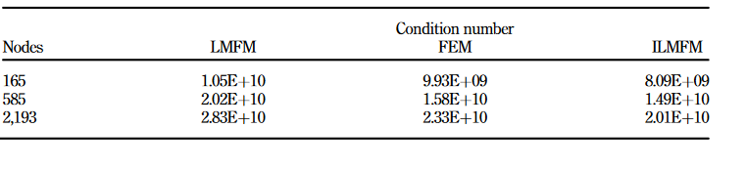

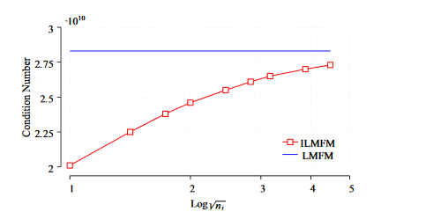

یادداشت(ها): به دست آمده توسط ILMFM، با گسسته گرهی منظم تیر کنسول با 2،193 گره،

به عنوان تابعی از تعداد نقاط ادغام $n_{i}$. برای مقایسه از شماره شرط LMFM استفاده می شود.

تفاوت ها و رویه های اجرا از این رو، این بخش شواهدی را ارائه می کند

این ویژگی قابل توجه ILMFM، از طریق ارزیابی زمان CPU مربوطه مصرف. به دنبال این هدف، چهار گسسته منظم از تیرچه کنسول، با

33×5=165,65×9=585,97×13=1,261و 129×17=2,193 گره در نظر گرفته شد.

فقط هزینه محاسباتی اصلی که هزینه تولید ماتریس سختی جهانی است و حل سیستم معادلات جبری در این آزمون اندازه گیری شد. همه روال ها

هنگام استفاده از MATLAB 2015a در رایانه Intel Core I7-4700MQ با پردازنده 2.4 گیگاهرتز و 16 گیگابایت رم. این آزمایش برای ILMFM، LMFM و همچنین انجام شد برای روش EFG، ارائه شده توسط بلیچکو و همکاران .(1994)، مکانی بدون مش روش حجم محدود پتروف–گالرکین (MLPG-FVM)، ارائه شده توسط آتلوری و همکاران .(2004) و استاندارد FEM، از طریق روال های ارائه شده توسط Kwon و Bang (2000) پیاده سازی شده است.

این مش FEM از همان توزیع های گرهی با استفاده از چهارضلعی دوخطی تعریف شد

المان های محدود، که منجر به مش هایی با مجموع 32×4=128,64×8=512،

97×13=1,261و 128×16=2,048عناصر محدود. برای انجام آزمایش، بدون با به خطر انداختن دقت، 10 نقطه ادغام گاوس در LMFM، EFG و

MLPG-FVM، چهار نقطه مربع گاوس در FEM استفاده شد، در حالی که یک نقطه ادغام، در هر طرف دامنه محلی، در ILMFM استفاده شد. نتایج به دست آمده، ارائه شده در جدول 2 و شکل 20 نشان می دهد که زمان CPU ILMFM همیشه بسیار کمتر از زمان CPU LMFM، EFG و MLPG-FVM. زمان CPU ILMFM مطابق است بیشتر، تنها به درصد کمی از حدود 28٪ از زمان CPU MLPG-FVM، که می تواند

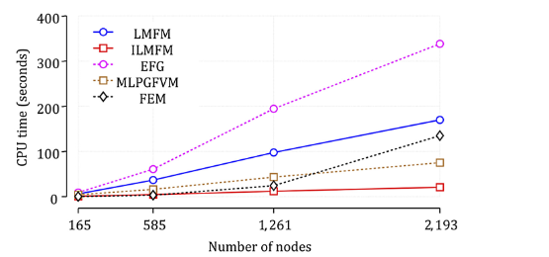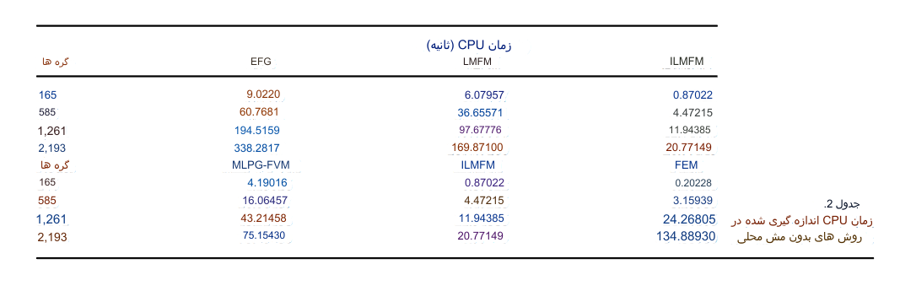همانطور که قبلاً توسط موسوی و خلیل گزارش شده است، از نظر محاسباتی کارآمدتر از FEM است (2008); این نتایج بسیار مهم در جدول 2 نیز مشهود است که نشان می دهد، برای گسسته سازی با 2193 گره، زمان CPU MLPG-FVM حدود 55٪ زمان CPU است.

نکته(ها): عملکرد محاسباتی سطح بالای ILMFM با زمان CPU بسیار کمتر

از زمان CPU FEM قابل مشاهده است.

از FEM، در حالی که ILMFM با زمان CPU تنها 15 درصد از آن حتی بهتر عمل می کند مقدار FEM مربوطه بنابراین، نتیجه ای که می توان به وضوح از این موارد گرفت آزمایشات این است که زمان CPU ILMFM بسیار کمتر از زمان CPU FEM است. این یک است

نتیجه قابل توجهی که بدون شک سطح بسیار بالای محاسباتی را نشان می دهد کارایی ILMFM

این ارزیابی از کارایی محاسباتی ILMFM بدون تکمیل نمی‌شود

نشان می دهد که مقادیر پایین زمان CPU، گزارش شده در جدول 2، بالا بودن را به خطر نمی اندازد

سطح دقت روش این را می توان از طریق مقایسه ILMFM و نتایج MLPG-FVM، برخلاف راه حل دقیق. MLPG-FVM به دلیل سرعت بالا انتخاب شد محاسبات و نرخ عالی همگرایی که حتی برای برخی از FEM بهتر است

مشکلات، نگاه کنید به آتلوری و همکاران. (2004). نتایج برای پارامترهای یکسان و یکسان به دست آمد

توزیع گره ای از 33×5=165گره گسسته سازی تیرهای کنسولی.

همانطور که شکل 21 نشان می دهد هر دو روش سطح بالایی از دقت و توافق خوبی را ارائه می دهند با راه حل تحلیلی، اگر چه ILMFM قطعا دقیق تر است، تحت همان شرایط بنابراین، سطح بالایی از راندمان محاسباتی ILMFM، مرتبط است با دقت قابل‌توجهی، این عدد را به عددی بدون مش بسیار قابل اعتماد و قوی تبدیل می‌کند روش.

7.9 گسسته سازی المان محدود

برای حل مشکل معیار، سه گسسته سازی منظم تیر کنسول، با

10×4×2=80,10×6×2=120و 10×10×2=200محدود مثلثی کرنش ثابت

عناصر با 55,77 و 121 گره مربوطه در نظر گرفته شدند. شکل 22 نشان دهنده یک

نمای انفجاری مش با 10×4×2=80المان محدود و 55 گره. آزمایش اول با مش المان محدود 55 گره به منظور ساخت انجام شد

بدیهی است که هر دو فرمول المان محدود محلی، ILFEM و LFEM، یکسان تولید می کنند ماتریس های سختی جهانی که به نوبه خود با ماتریس سختی تولید شده توسط FEM استاندارد شکل 23 تصاویری از این ماتریس های سختی جهانی را نشان می دهد، جایی که می تواند باشد

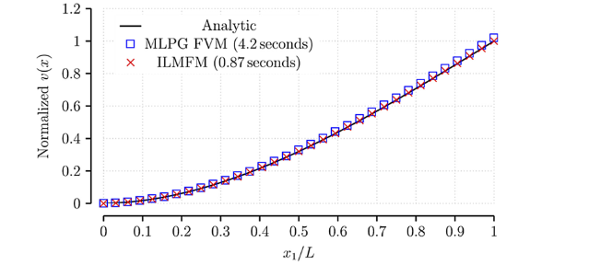به راحتی می توان دید که ماتریس ها به طور موثر یکسان هستند.

نکته(ها): نتایج تطابق خوبی با راه حل تحلیلی نشان می دهد، اگرچه ILMFM قطعا دقیق

تر است.

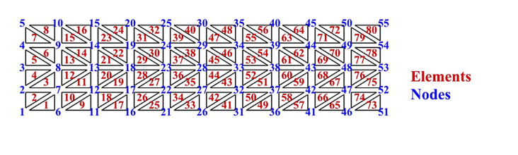

ایجاد ماتریس های سختی جهانی یکسان، برای مش المان محدود مثلثی یکسان گسسته سازی، بیانگر این است که هر دو فرمول بندی جهانی و محلی روش اجزای محدودمنجر به همان دقت راه حل می شود که فقط به گسسته سازی مورد استفاده بستگی دارد. این بیانیه در شکل 24 آشکار می شود که خطای جابجایی و انرژی را نشان می دهد هنجارهای ILFEM، LFEM و FEM استاندارد، محاسبه شده از سه مش با

مربوط به 55,77 و 121 گره. آزمایش نهایی با هدف ارزیابی کارایی محاسباتی فرمول‌های محلی ILFEM و

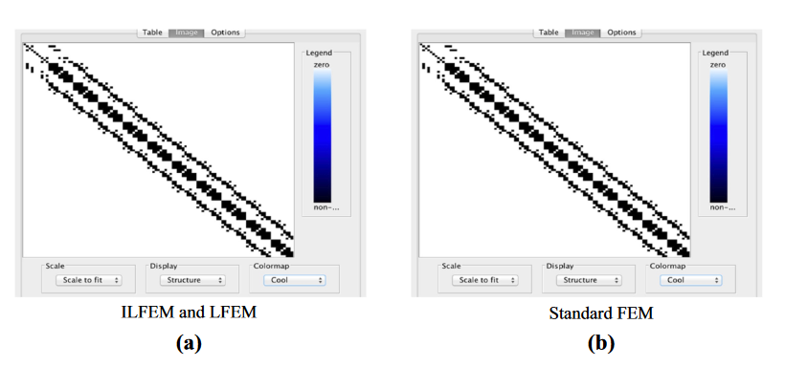LFEM، در مقابل FEM استاندارد. مش سه عنصر محدود با 55,77 مربوطه و 121 گره برای انجام این تست در نظر گرفته شد. فقط هزینه تولید جهانی ماتریس سختی و حل سیستم معادلات جبری در این آزمون اندازه گیری شد.

نکته(ها): مشاهده می شود که ILFEM و LFEM یک ماتریس سختی جهانی ایجاد می کنند که یکسان با ماتریس سختی تولید شده توسط FEM استاندارد

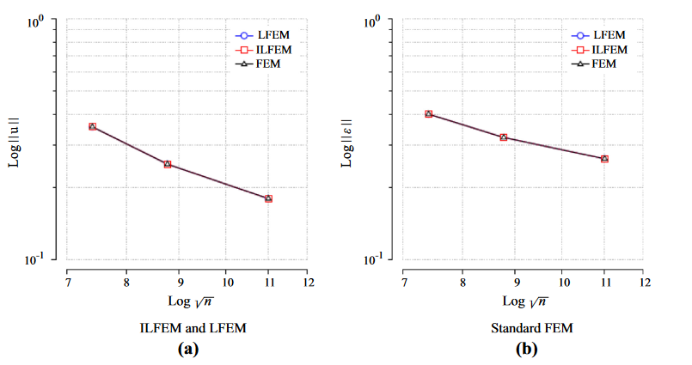

نکته(ها): محاسبه شده از سه شبکه المان محدود کرنش ثابت با متناظر

گره های 55,77و 121 که با n نشان داده می شوند. مشاهده می شود که ILFEM، LFEM و استاندارد

FEM همان دقت راه حل را ارائه می دهد

روال ها هنگام استفاده از نرم افزار CAS Maple 2017 در مک بوک پرو مقایسه شدند

کامپیوتر، با پردازنده 3.3 گیگاهرتز اینتل Core i7 و حافظه 16 گیگابایتی 2133 مگاهرتز LPDDR3. را

نتایج به دست آمده، ارائه شده در جدول 3، نشان می دهد که زمان CPU استاندارد FEM همیشه است

کمتر از زمان CPU فرمول های محلی ILFEM و LFEM که حدود سه است

برابر زمان CPU FEM استاندارد. این نتیجه این واقعیت است که محلی

فرمول‌بندی‌ها ماتریس سفتی جهانی را در یک محاسبه سفتی گره به گره تولید می‌کنند و

بنابراین، برای هر عنصر محدود مش، کرنش ثابت عنصر ارزیابی می شود سه بار، به منظور محاسبه سهم عنصر برای گره مربوطه

سفتی، سختی. این باعث می شود فرمولاسیون های محلی LFEM و ILFEM نسبت به استاندارد کارایی کمتری داشته باشند

FEM، که در آن سفتی هر عنصر محدود فقط یک بار محاسبه می شود، تا در ماتریس سفتی جهانی بدن با این حال، این رفتار باید در الف کاملاً متفاوت باشد محیط پردازش موازی، که در آن فرمول های محلی مناسب تر هستند، زیرا آنها تولید گره به گره سیستم نهایی معادلات را پیاده سازی کنید.

8. نتیجه گیری

فرمول‌بندی محلی جدید روش‌های عددی مش‌فری و اجزای محدود، در دو الاستوستاتیک خطی ابعادی، در این مقاله ارائه شده است.

ویژگی اصلی روش های عددی محلی، اجرای یک پارادایم راه حل است تعریف شده توسط یک محاسبه گره به گره، برای تولید ردیف های سیستم جهانی معادلات از گسسته شدن بدن فرمول‌های سینماتیکی قضیه کار یک راحت خاص را در نظر می‌گیرند مشخصات میدان کرنش قابل قبول سینماتیکی، که منجر به معادله ای می شود تعادل مکانیکی، در حوزه محلی، برای تولید ماتریس سختی مربوطه استفاده می‌شود از روش عددی یک مورد ساده از معادلات تعادل محلی، بر اساس a میدان کرنش سینماتیکی قابل قبول تولید شده توسط یک جابجایی بدنه صلب، ارائه شده است. دو روش جدید عددی بدون مش، LMFM و ILMFM، در این مقاله ارائه شده‌اند. تقریب MLS میدان الاستیک برای اجرای هر دو فرمول استفاده می شود دامنه های محلی مستطیلی و توابع وزن MLS کوارتیک اسپلاین. در LMFM، شکل محلی معادله تعادل یک انتگرال مرزی است، در غیاب از نیروهای بدن بنابراین، از آنجایی که ادغام فقط در مرز محلی انجام می شود دامنه، LMFM از نظر محاسباتی بسیار کارآمدتر از سایر روش های مش فری است که استفاده می کنند

ادغام دامنه با سلول های پس زمینه از سوی دیگر، در ILMFM، شکل محلی یکپارچه خطی معادله تعادل به طور گسسته در نقطه مرکزی هر بخش از دامنه محلی تعریف شده است. در نتیجه، ILMFM از نظر محاسباتی بسیار کارآمدتر از LMFM و سایر روش های عددی است

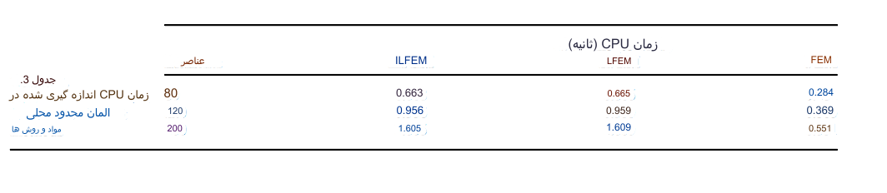که از ربع عددی استاندارد استفاده می کنند. علاوه بر این، کاهش ادغام ILMFM، با تنها یک نقطه در هر بخش از دامنه محلی، باعث کاهش سفتی می شود گره محلی که در نتیجه منجر به افزایش دقت حل با شماره می شود بی ثباتی ها سه مشکل آزمون با ILMFM و LMFM مورد تجزیه و تحلیل قرار گرفت تا ارزیابی شود دقت و کارایی این فرمول ها. نتایج به‌دست‌آمده نشان می‌دهد که استفاده از مبنای یکنومی مرتبه اول در تقریب MLS کافی است. هنگامی که اندازه پشتیبانی حفظ می شود.

نتایج کوچک، دقیق تر و کمتر حساس به دست می آید. به طور موثر، ترکیبی از

MLS مرتبه اول، و اندازه پشتیبانی کوچک، تنها به چند گره همسایه نیاز دارد که منجر به محاسبات بسیار سریع

تمام نتایج عددی به‌دست‌آمده به وضوح نشان می‌دهد که ILMFM یک مطلق است فرمول قابل اعتماد و قوی ILMFM و LMFM روش های بدون قفل هستند، زیرا آنها را حفظ می کنند نرخ همگرایی معمولی مربوطه، زمانی که نسبت پواسون به تراکم ناپذیر نزدیک می شود

حد ν = 0.5; این شواهدی است که نشان می دهد هیچ سختی کاذب در محاسبات وجود ندارد. ادغام خطی ILMFM، با یک نقطه ادغام واحد در هر یک پیاده سازی شده است بخش دامنه محلی، منجر به نتایج بسیار دقیق با سرعت بسیار بالا شد محاسبات نتایج عددی به‌دست‌آمده بدون شک نشان می‌دهد که این روش به طور قابل‌توجهی تلاش محاسباتی لازم برای ساخت ماتریس سختی را کاهش می دهد و بنابراین می شود از نظر محاسباتی بسیار کارآمد، در مقایسه با سایر روش‌های مش‌فری. علاوه بر این، از آنجایی که تمام نتایج به دست آمده در تجزیه و تحلیل با راه حل های تحلیلی مطابقت کامل دارند،

سطح بالای دقت و پایداری اجرای ILMFM که در اینجا توضیح داده شده است، باعث می شود این یک فرمول کاملا قابل اعتماد و قوی از روش های محلی سینماتیک بدون مش است. روش های مش فری تقریباً در تمام قسمت های سازه ای و شکستگی به کار گرفته شده است مکانیک؛ هنوز، مشخص است که چالش هایی در توسعه کارآمد محاسباتی وجود دارد الگوریتم‌ها، با تکنیک‌های ادغام دقیق که می‌توانند بر مشکل غلبه کنند هزینه محاسباتی دقت قابل توجه نتایج با سرعت بسیار بالا محاسبات استفاده از ILMFM را در مورد مدل‌سازی غیرخطی ممکن می‌سازد مشکلات، که در آن روش های مبتنی بر شبکه به طور کلی مناسب نیستند. ILMFM می تواند تبدیل به یک ابزار مهم در مکانیک جامدات غیرخطی محاسباتی، به ویژه برای حل مسائل

با اعوجاج شدید، ناپیوستگی و مرزهای متحرک. دو روش المان محدود محلی جدید LFEM و ILFEM نیز در این مقاله ارائه شده‌اند.

فرمول‌بندی‌های محلی روش اجزای محدود از یک پارادایم راه‌حل جدید مبتنی بر استفاده می‌کنند محاسبه گره به گره برای تولید ردیف های سیستم جهانی معادلات، در حالی که فرمول جهانی از محاسبه سختی استاندارد عنصر به عنصر استفاده می کند در ماتریس سختی جهانی مونتاژ می شود.

فرمول‌بندی‌های محلی به هر گره از مش المان محدود یک مبنای جهانی یا تابع شکل از پشتیبانی فشرده که به عنصر محدود یک شخصیت محلی می دهد

تقریب به طور خاص، برای هر گره مش المان محدود، پشتیبانی فشرده است در اطراف گره مربوطه توسط مجموعه ای از عناصر محدودی که این گره را به اشتراک می گذارند، تعریف می شود. بنابراین، با دامنه محلی گره مربوطه، که در آن تعادل وجود دارد، همزمان است

شرایط حاصل از قضیه کار تعریف شده است.

FEM استاندارد معمولاً به عنوان یک روش شبیه سازی رایانه ای برای حل استفاده می شود طیف گسترده ای از مشکلات در زمینه های مختلف عملی، مانند مکانیک، هوافضا، مهندسی هسته ای، شیمی و عمران. پیاده سازی روش اجزای محدود در CAD سیستم های مبتنی بر رایانه های مدرن امکان حل مشکلات در مقیاس بزرگ را فراهم می کند. بنابراین، معرفی پردازش موازی، جهت رشد سریع تحقیق، قادر است تا بیشترین نتیجه را از نظر صرفه جویی در زمان طراحی و مدل سازی به دست آورد. متناهی عنصر بلوک ساختمانی فرآیند فرمولاسیون فرمول استاندارد جهانی است. از سوی دیگر، فرمولاسیون موضعی روش اجزای محدود، به ترتیب LFEM و

ILFEM، نشان دهنده یک روش المان محدود مبتنی بر گره کارآمد، به ویژه در موازی است پردازش، زیرا آنها از یک الگوریتم گره به گره برای محاسبات المان محدود استفاده می کنند. سیستم نهایی معادلات به دست آمده از روش گره به گره، از حال حاضر فرمول های محلی، معادل فرمول های به دست آمده از طریق عنصر به عنصر است روش استاندارد FEM با این حال، در فرمولاسیون های محلی LFEM و ILFEM،

پردازش تجزیه و تحلیل به راحتی می تواند از نظر گره ها موازی شود تا جهانی را راه اندازی و حل کند سیستم معادلات به طور موثر، LFEM و ILFEM برای موازی کاملا مناسب هستند

محیط‌ها، زیرا الگوریتم‌های مربوطه مبتنی بر یک دامنه محلی با پشتیبانی فشرده، مرتبط با هر گره، از نظر فضایی بسیار محلی است.

منابع

آتلوری، س.ن. و Shen, S. (2002)، "روش محلی پتروف-گالرکین بدون مش (MLPG): یک روش ساده و

جایگزینی کم‌هزینه برای روش‌های المان محدود و المان مرزی، CMES: کامپیوتر

مدلسازی در مهندسی و علوم، جلد. 3 شماره 1، صص 11-51.

آتلوری، س.ن. و ژو، تی (1998)، "رویکرد جدید پتروف-گالرکین محلی بدون مش (MLPG) در

مکانیک محاسباتی»، مکانیک محاسباتی, Vol. 22 شماره 2، صص 117-127.

آتلوری، س.ن. و ژو، تی (2000)، "مفاهیم جدید در روش های بدون مش"، مجله بین المللی برای

روشهای عددی در مهندسی، جلد. 47، ص 537-556.

آتلوری، اس.ن.، هان، ز.د. و راجندران، ع.م. (2004)، "اجرای جدید متناهی بدون مش

روش حجمی از طریق رویکرد ترکیبی MLPG، CMES: مدلسازی کامپیوتری در

مهندسی و علوم، ج. 6، ص 491-513.

بث، ک.-جی. (2014)، رویه های اجزای محدود، سالن پرنتیس.

بیسل، اس. و بلیچکو، تی (1996)، "ادغام گرهی روش گالرکین بدون عنصر"،

روشهای کامپیوتری در مکانیک و مهندسی کاربردی، جلد. 139 شماره 1-4، صص 49-74.

بلیچکو، T. و بلک، T. (1999)، "رشد ترک الاستیک در عناصر محدود با حداقل ریزش مجدد"،

مجله بین المللی روش های عددی در مهندسی، جلد. 45، ص 601-620.

بلیچکو، T.، Lu، Y.Y. و Gu، L. (1994)، "روش های گالرکین بدون عنصر"، مجله بین المللی برای

روشهای عددی در مهندسی، جلد. 37، ص 229-256.

بلیچکو ، T.، Guo، Y.، Liu، W.K. و Xiao، S. (2000)، "تجزیه و تحلیل پایداری یکپارچه ذرات بدون مش

روش‌ها»، مجله بین‌المللی روش‌های عددی در مهندسی، جلد. 48 شماره 9

صص 1359-1400.

بربیا، سی. (1985)، "مبنای متغیر مدل های تقریبی در مکانیک پیوسته"، در بربیا ،

C.A. and Tottenham, H. (Eds), Proc. دومین کنفرانس بین المللی روش های متغیر در

مهندسی، ساوتهمپتون، 1985، انتشارات مکانیک محاسباتی، ساوتهمپتون و

Springer Verlag، برلین.

Chen، J.-S.، Hillman، M. and Chi، S.-W. (2017)، "روش های مش فری: پیشرفت پس از 20 سال"،

مجله مکانیک مهندسی، جلد. 143، ص. 4.

جینگولد ، R.A. و موناگان، جی.جی. (1977)، "هیدرودینامیک ذرات صاف: نظریه و کاربرد در

ستارگان غیر کروی، ماهنامه اعلامیه های انجمن سلطنتی نجوم، جلد. 181، ص 375-389.

هالیستر، اس.جی. و Kikuchi، N. (1994)، "نظریه همگن سازی و تصویربرداری دیجیتال: مبنایی برای مطالعه

مکانیک و اصول طراحی بافت استخوانی، بیوتکنولوژی و مهندسی زیستی، جلد. 43

شماره 7، صص 586-596.

جمیل، م. و نگ، E.Y.K. (2013)، "ارزیابی روش همسازی پایه شعاعی بدون مش (RBCM) برای

هدایت ناهمگن و شبیه‌سازی دما در داخل بافت‌های بیولوژیکی

مجله بین المللی علوم حرارتی، جلد. 68، ص 42-52

جین، سی و سوزوکی، ک. (2000)، "روش شناسی و ویژگی تقریب حداقل مربعات پوشش"، در

معاملات انجمن ژاپن برای مهندسی محاسبات و علوم، جلد. 2،

ص 213-218.

کانسا، ای.جی. (1990)، " چند چهارگانه: یک طرح تقریب داده های پراکنده با برنامه های کاربردی برای

دینامیک سیالات محاسباتی، کامپیوترها و ریاضیات با کاربردها، جلد. 19 شماره 8-9،

صص 127-145.

Kirchhoff, G. (1859)، "در مورد تعادل و حرکت یک میله الاستیک بی نهایت نازک"، مجله ریاضیات محض و کاربردی، جلد 56، ص 285-313.

Kwon، Y.W. و Bang، H. (2000)، روش المان محدود با استفاده از متلب ، ویرایش دوم، چاپ CRC.

لی، اس.اچ. و یون، Y.C. (2004)، "روش محل قرارگیری نقطه مش آزاد برای مشکلات کشسانی و ترک"،

مجله بین المللی روش های عددی در مهندسی، ش 61، ص 22-48.

لیبرسکی ، L.D.، پتچک ، A.G.، Carney، T.C.، هیپ ، J.R. و اللهدادی، ف.ع. (1993)، "کرنش بالا

هیدرودینامیک لاگرانژی»، مجله فیزیک محاسباتی، ش 109، ص 67-75.